2007级大学物理（I）期末试卷A卷答案及评分标准
考试日期：2008年7月9日
一、选择题(每题3分)

C, B, C, B, A, E, B, B, D, B

二、填空题(每题3分)

11. 0.1 m/s²

12. 290 J

13. Mω ₀ / (M+2m)

14. 1.33×10⁵ Pa

15. 28×10⁻³ kg / mol

16. 166 J

17. 1∶1

18. 0.5

19. 503 m/s

20. (n₁-n₂)e或(n₂-n₁)e均可

三、计算题(每题10分)

21．解：各物体受力情况如图．
图2分
F－T＝ma 1分
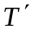＝ma 1分
(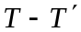)R＝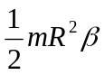 1分
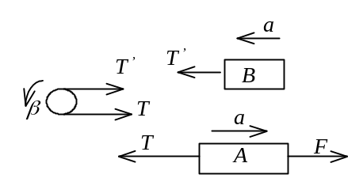
a＝Rβ 1分
由上述方程组解得：
β ＝2F / (5mR)＝10 rad·s⁻² 2分
T＝3F / 5＝6.0 N 1分
＝2F / 5＝4.0 N 1分

22．解：(1) 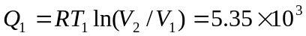 J 3分
(2) 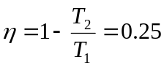.
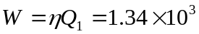 J 4分
(3) 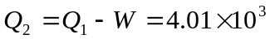 J 3分

23．解：(1) O处质点，t = 0 时
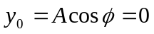， 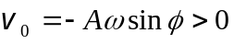
所以 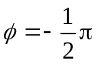 2分
又 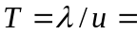 (0.40/ 0.08) s= 5 s 2分
故波动表达式为 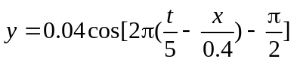 (SI) 4分

(2) P处质点的振动方程为
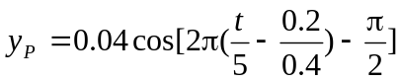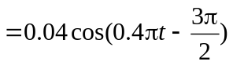 (SI) 2分

24．解：(1) 由光栅衍射主极大公式得
a + b =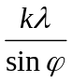=2.4×10⁻⁴ cm 3分

(2) 若第三级不缺级，则由光栅公式得
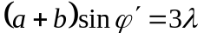
由于第三级缺级，则对应于最小可能的a，ϕ′方向应是单缝衍射第一级暗纹：两式比较，得 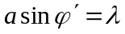
a = (a + b)/3=0.8×10⁻⁴ cm 3分

(3) 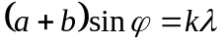，(主极大)
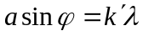，(单缝衍射极小) (k＇=1，2，3，......)
因此 k=3，6，9，........缺级． 2分
又因为k_{max}=(a＋b) / λ=4, 所以实际呈现k=0，±1，±2级明纹．(k=±4
在π / 2处看不到．) 2分

